كلمـــات  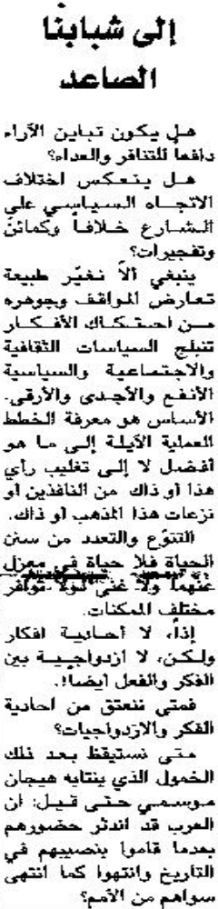 | 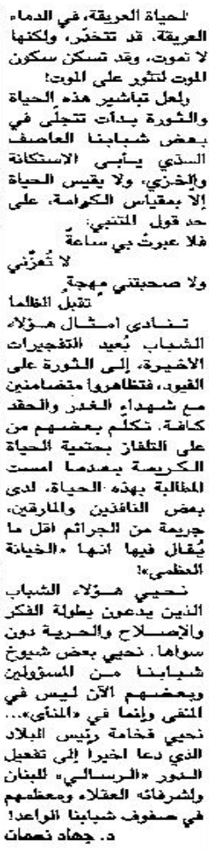

اللواء – 22 تشرين الأول 2013

